3.9.10 Busca los servidores de nombre que funcionan para el dominio es.wikipedia.org. Indica la orden que has utilizado y explica el resultado obtenido (puedes hacer una captura de pantalla)
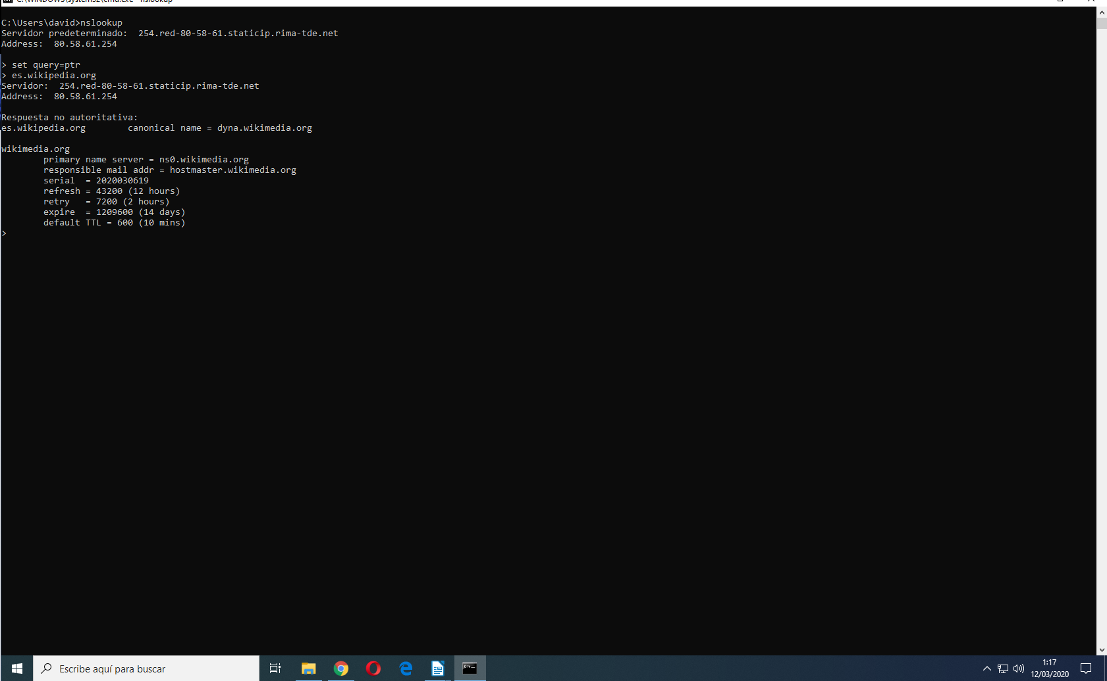

La orden que he usado ha sido (set query=ptr) responde con los nombres del servidor traduciendo las direcciones IP en nombres de dominio.

